**ZenonTratwal  
dr n. med. wet.**

**Przekrój wyników badań nad *Rhinitisatrophicanssuum*(R.a.)   
– Zanikowym Zapaleniem Nosa u świń (ZZN)   
w świetle ponad 25-letnich badań terenowych – pomiarów rentgenologicznych, zakaźnych, endokrynologicznych oraz genetycznych skorelowanych z selekcją w stadach**

Motto:

A. Gostomski „Gospodarstwo” 1588 r.

*„A pasterz ma być mędrszy niż oracz: bo lada kto rolę zorze, a bydlęciu nielada kto ugodzi aby je uchował”*

Inspiracją do kompleksowego przedstawienia etiopatogenezy oraz możliwości sanacji stad trzody chlewnej od Zanikowego Zapalenia Nosa Świń (ZZN) - *Rhinitisatrophicanssuum*(R.a.) jest artykuł umieszczony w „Trzodzie chlewnej” pt. „Uwaga na powracającą nosoryjówkę” (7).

Zagadnienia związane z tą jednostką chorobową są bardzo złożone i być może jeszcze do końca nie wyjaśnione, ze względu na bardzo złożoną etiopatogenezę.

Na czynniki zakaźne w ponad 150-letniej historii ***badań i rozpoznania*** tej choroby zwraca uwagę wielu naukowców i praktyków, a zagadnienie zakaźności jest szeroko opisane w kraju i zagranicą (2,3,4,5,8,9,16,18,19,20,21).

Jednak stosowanie szczepionek w celu eliminacji tej choroby, jak dotąd nie przyniosło spodziewanych wyników, a choroba dalej występuje w stadach i to nie tylko towarowych, ale również w hodowli zarodowej.

Autor na zlecenie Ministerstwa Rolnictwa – Departamentu Weterynarii w 1980/1981 roku stosował szczepionkę monowalentną*Bordetellabronchiseptica*produkcji firmy Burns – Biotec Laboratories Division Omaha, Nebraska, USA; w wielkotowarowej fermie trzody chlewnej, diagnozując świnie rentgenologocznie.

Uzyskane wyniki testowania szczepionki nie pozwalały na stwierdzenie jej skuteczności. Mogły jednak stanowić inspirację do kolejnych obserwacji nad jej skutecznością przy zwalczaniu R.a. w stadach, ale z odpowiednio dobranym komponentem antygenowym (24).

Na tą okoliczność wówczas zjawili się u autora przedstawiciele koncernu farmaceutycznego ze Szwajcarii z propozycją stypendium oraz pobytu w Alpach Szwajcarskich, ze zwiedzaniem zakładu w zamian za akceptację celowości stosowania szczepionki. Autor propozycji nie przyjął, ze względu na niską skuteczność szczepionki oraz własną niekompetentność w tym zakresie. Wskazał natomiast na kompetencje Departamentu Weterynarii oraz na Instytut Weterynaryjny w Puławach. Tak się zaczęła historia stosowania szczepionki przy zwalczaniu R.a. w Kraju.

Stosowanie szczepionki *Pasteurellamultocida*(P.m.) z dermonekrotoksyną typu D nie prowadzi również do eliminacji ZZN ze stad, gdyż stwierdzali ją również w stadach klinicznie zdrowych Japończycy, Holendrzy (15,19) i autor w stadzie wolnym od R.a. po rozpoznaniu klinicznym i rentgenologicznym (27), utajonej postaci choroby (26).

Aktualnie w fermach zarodowych pobierane są wymazy na z jamy nosowej świń na obecność dermonekrotoksyny typu D, P.m. w celu uzyskania certyfikatu dla stada wolnego od R.a. Z obserwacji terenowych wynika, że prawdopodobnie 90% stad albo i więcej może uzyskać taki status. Autorowi nie znany jest sposób pobierania wymazów w tych stadach. Jednak okres przechowywania ich w gospodarstwie i transport do laboratorium trwa znacznie dłużej niż 24 godziny i sprzyja w uzyskaniu wyniku fałszywie ujemnego (takie przypadki znane są autorowi).

Należy zwrócić uwagę, że ten typ toksyny jest termolabilny (4), dlatego posiew powinien nastąpić w bardzo krótkim czasie od pobrania wymazów. W przeciwnym razie P.m. przerastają bakterie ubikwitarne a tym samym P.m. bardzo szybko ginie. „Nie znany jest mechanizm jej (toksyny) działania, oraz niewiele wiadomo na temat odpowiedzi immunologicznej świń na tą toksynę” (4). Tak więc nie może ona być uznana jako patognomiczna w etiopatogenezie R.a., tym samym nie może inicjować choroby.

Autor w 1994 r. (26) pobrał wymaz z nosa w celu oznaczenia dermonekrotoksynyP.m. typu D, ze stada zarodowego rasy złotnickiej białej (60 macior), które od 2 lat było wolne klinicznie oraz rentgenologicznie od ZZN, a młodzież hodowlana w odstępach miesięcznych była badana rentgenologicznie i zawsze z wynikiem ujemnym. Z wymazów dermonekrotoksynę oznaczano na wydziale weterynaryjnym w Katedrze Epizootiologii w Warszawie i stwierdzono 33% wyników dodatnich (stwierdzono dermonekrotoksynę typu D),(26). Na propozycję dalszych badań w tym kierunku nie otrzymano aprobaty.

Celowość i skuteczność selekcji w sanacji stad od R.a. na podstawie diagnostyki rentgenologicznej została potwierdzona w praktyce (2,3,6,8,15,23,27,28,30).

Obliczone wartości wskaźników odziedziczalności (h2 0,306-0,838) w pracy zespołowej (ośrodek poznański i wrocławski) wskazują na zasadność selekcji w uwalnianiu stad od R.a. (14). Badaniami objęto 1781 osobników rasy wielkiej białej polskiej (wbp) i złotnickiej białej (złb). Zygo w pracy magisterskiej nt. „Analiza częstotliwości występowania Zanikowego Zapalenia Nosa u świń (ZZN) w grupach genetycznych w Centrum Hodowlanym w Pukarzowie – OHZ Tarnawatka k. Tomaszowa Lubelskiego pod kierunkiem prof. A. Walkiewicza (AR w Lublinie) również potwierdza skuteczność selekcji w oparciu o wyniki rozpoznania rentgenologicznego w uwalnianiu stad od R.a. (31). Badaniami objęto 2470 świń rasy polskiej białej zwisłouchej (pbz) i pbzL-23 w okresie od stycznia 1990 do grudnia 1992. Ponadto w w/w pracy stwierdzono, że utajona postać ZZN (rtg+) generuje wysokie straty ekonomiczne z powodu obniżonych dobowych przyrostów masy ciała (m.c.) oraz niskiego poziomu wykorzystania mieszanki paszowej. Materiał hodowlany obarczony takimi negatywnymi cechami w ramach reprodukcji wnosi je do chowu towarowego i tam również generuje znaczne straty.

Badania Ślebodzińskiego i Tratwala (22) nt. „Związek wczesnego stadium subklinicznej postaci zanikowego zapalenia nosa (ZZN) z niedoczynnością tarczycy u młodych loszek i knurków”. Obniżony poziom hormonów tarczycy (hypothyroidism) koreluje z wynikami badania radiologicznego (utajona postać R.a.) oraz obniżonymi przyrostami m.c. świń. Dobowe przyrosty m.c. świń z utajoną postacią R.a. (rtg+) wynosiły 0,304 kg, a u zdrowych (rtg-) 0,401 kg, czyli około 25% mniej. Uzyskane wyniki wskazują, że utajona postać ZZN związana jest ze zmniejszoną aktywnością hormonów tarczycy i może być również przypisana częściowo klinicznemu statusowi R.a. u świń rosnących. Wcześniejsze obserwacje Michalskiej i Michalskiego (12) zwracają również uwagę na udział tarczycy w etiopatogenezie R.a.

Interakcję różnorakich czynników (zakaźnych, biochemicznych, endokrynologicznych, genetycznych, środowiskowych) w powstawaniu – inicjacji ZZN przedstawiono na ryc. 1. Foto 1. przedstawia prawidłowy rentgenogram oraz przekrój grzbietowo – brzuszny trzewioczaszki (ryja) na wysokości 1-szego zęba przedtrzonowego. Foto 2,3,4,5 przedstawiają obraz chorobowo zmieniony oraz zmiany patologiczne na przekroju trzewioczaszki o różnym stopniu nasilenia tych zmian.

Przy ocenie klinicznej R.a. w trakcie selekcji należy zachować daleko idącą ostrożność w ocenie, gdyż nie każda zmiana w kształcie trzewioczaszki może świadczyć o chorobie. Określenie kształtu trzewioczaszki jako skrócenie szczęki lub „przodozgryz” często spotykane jest w doniesieniach na ten temat. Jest to mało precyzyjne określenie. Zmiany te są opisane u człowieka jako doprzednie zahamowanie wzrostu szczęki (*Brachygnathio*), bez zmian patologicznych w trzewioczaszce („mops”) i jest określane jako wada genetyczna (29).

Autor spotkał w rasie wbp zupełnie nie typową budowę trzewioczaszki (dla rasy wbp) w zarodowej fermie Zalesie (27,28), a mianowicie: szerokie czoło, ryj i żuchwa skrócone i podniesione do góry (siodłowaty ryj), co uniemożliwiało postawienie prawidłowej diagnozy klinicznej. Taka budowa trzewioczaszki w rasie wbp może wynikać z dolewu krwi rasy średniej białej angielskiej.

Autor w okresie ponad 25 lat przeprowadzał badania rentgenologiczne świń w fermach zarodowych mobilnym aparatem rentgenowskim na obszarze całego Kraju: Bukowo Morskie, Grab (woj. olsztyńskie), OHZ Tarnawatka k. Tomaszowa Lubelskiego, Zalesie powiat złotowski, Sierniki (woj. bydgoskie), Węgierka k. Inowrocławia, Żelazno (kombinat Łyna), Kostomoty k. Środy śląskiej, Stadnina koni Strzegom, wielkotowarowe fermy Smardzko i Bełtno (woj. koszalińskie), Cybinka k. Słubic oraz wiele ferm w Wielkopolsce (23,26,27). Łącznie w tym okresie zostało przebadanych rentgenologicznie ponad 100 tysięcy świń (stada podstawowe oraz młodzież hodowlana przeznaczona do reprodukcji).

Osobniki z wynikiem rtg +, ++, +++, ++++, tj. skala ocen) w kierunku utajonej postaci ZZN nie kierowano do reprodukcji, a pozostawiano w stadzie do osiągnięcia masy ubojowej bez izolacji od stada. Maciory rtg + prośne, po porodzie i odkarmieniu prosiąt przeznaczano do uboju. Częsciowe wyniki uwalniania stad od R.a. zostały opublikowane (23, 25). W całym okresie badań autor spotkał tylko jedno stado zarodowe rasy wbp wolne od R.a. w pierwszym rozpoznawczym badaniu klinicznym i rentgenologicznym w Państwowym Gospodarstwie Nasiennym Smolice k. Krotoszyna (woj. wielkopolskie). Zootechnik zapytany jak to jest możliwe??? Odpowiedział, że jest to bardzo proste – świnie wykazujące typowe objawy kliniczne dla R.a. lub tylko podejrzane eliminowałem z rozrodu. To znaczy, że zastosowano ostrą (głęboką) selekcję na podstawie objawów klinicznych, co dobitnie świadczy o silnym udziale predyspozycji genetycznej w inicjacji choroby.

W okresie kilku lat w ODR Sielinko (woj. wielkopolskie) stado zarodowe (rasa złotnicka biała) z 16 macior rtg- w kierunku R.a. zostało odbudowane do ponad 60 macior (rasa mało liczna) a odchów dokonywano również od macior chorych (rtg+), tj. z subkliniczną postacią choroby. W chlewni zarodowej „Grab” w Grabowie k. Ostródy (ok. 150 macior) w okresie formowania stada zarodowego całkowicie oparto o import z Danii. Sprowadzane loszki i knurki kontrolowano rentgenologicznie. U jednego knurka (około 95 kg m.c.) stwierdzono wynik badania rtg+, co potwierdzono poubojowo zanikiem małżowin nosowych brzusznych. W wyniku reklamacji przysłano z Danii innego zdrowego knurka o wyższych parametrach genetycznych i użytkowych. Dirks (3) podaje, że kanadyjska rasa świń „Lacomb” jest odporna na ZZN. Ross (20) natomiast zauważa, że rasy Hamphier i Duroc mogą być bardziej wrażliwe, a zdolność dziedziczenia zaniku małżowin nosowych oszacowano na 15%. Autor w długoletnich obserwacjach nad etiopatogenezą i zwalczaniem R.a. nie może potwierdzić, ani zaprzeczyć zróżnicowanej podatności rasowej świń na R.a. Zagadnienie to wymaga dalszych obserwacji.

Skuteczność zwalczania R.a. w wyniku pogłębionej selekcji o rozpoznanie rentgenologiczne utajonej postaci choroby świadczą stwierdzenia hodowców, a opisane przez redaktora Lesiakowskeigo (10) a mianowicie:

- kierownik Gospodarstwa Rolnego „Terra” w Ciołkowie (woj. wielkopolskie) Pan Swojak (hodowla zarodowa rasa wbp) oraz dyrektor Pan Bernard z POHZ Tarnawatka (woj. zamojskie) w fermie Pukarzów –300 loch rasy pbz,Pietrain i Landras niemiecki (pbz/L-23), stwierdzają, że szczepionki stosowane nie dały efektu, gdyż postać utajona ZZN nęka stada, co powoduje znaczne straty ekonomiczne,

- kierownik fermy zarodowej w Pukarzowie Pan Gumiela stwierdza, że przed wprowadzeniem badań rentgenologicznych przyrosty spadły poniżej 500g/dobę, a teraz forma kliniczna R.a. nie występuje, zaś forma utajona (rtg+) w około 8% u loszek i knurków hodowlanych, a knurki rasy pbz w ocenie użytkowości rzeźnej i tucznej przyrastały 828g, zużycie mieszanki paszowej wynosiło 3,15kg na przyrost 1kg m.c., mięsność tuszy osiągnęła 58,8%.

pbz w ocenie użytkowości rzeźnej i tucznej przyrastały 828g, zużycie mieszanki paszowej wynosiło 3,15 kg na przyrost 1 kg m. c., mięsność tuszy osiągnęła 58,8%. Jednocześnie zmniejszyła się liczba zwierząt eliminowanych z powodu słabej kończyny. Dyrektor Bernard dodaje, że na ponad 1500 knurków i loszek sprzedanych do reprodukcji w 1994 roku nie było żadnej reklamacji z powodu ZZN, a w poprzednich latach było ich wiele. Stwierdza również, że w wyniku selekcji rentgenologicznej powstają pewne linie świń odpornych na ZZN. Wymaga to jednak dużo czasu i systematyczności (10).

Reasumując złożoną etiologię przedstawioną na ryc. 1., w której podstawową i wiodącą rolę odgrywa interakcja pomiędzy genotypem osobniczym (populacji), a wielorakimi czynnikami środowiska, w tym i zakaźnymi oraz głębokimi procesami endokrynologicznymi i biochemicznymi osobników. W niektórych doniesieniach (17) stwierdza się: „należy z naciskiem podkreślić, że zakaźny charakter ZZN nie jest w żadnym przypadku kwestionowany”, tyle że jego rola w etiopatogenezie R.a. nie jest wiodącą – inicjującą chorobę. Za tym stwierdzeniem inni (7,9) jednoznacznie określają, że przyczyną tej choroby są bakterie *Bordetella* i *Pasteurella m.*  Wnioski pozostawiam czytelnikom.

Wydaje się, że mało uzasadnione jest nazywanie tej jednostki chorobowej zakaźne zanikowe zapalenie nosa (ZZZN), co prawda jest to zwyczajowo przyjęte w kraju, ale czytelnikowi mało zorientowanemu w temacie wyraźnie implikuje i wyróżnia czynniki zakaźne za dominujące w etiopatogenezie R.a. Nawet w tym względzie tłumaczenia z literatury zagranicznej noszą to znamię. ZZN w Niemczech jest nazywane „Schnüfelkrankheit”, w Rosji „Sipawka”, a w Polsce „nosoryjówka” (23). Nazwa tej choroby jako Zanikowe Zapalenie Nosa u Świń (ZZN) – Rhinitisatrophicanssuum (R.a.) nie wyróżnia żadnego czynnika etiopatologicznego, a oddaje rzetelnie całokształt etiopatogenetyczny tej choroby. Jest to podstawą prawidłowego rozpoznania, zwalczania i uwalniania, szczególnie stad zarodowych od tej jednostki chorobowej.

Do zwalczania i uwalniania stad trzody chlewnej od R.a. drogą selekcji i ewentualnie leczenia stanowią „Tymczasowe wytyczne w sprawie zapobiegania i zwalczania ZZZN” Departamentu Weterynarii Ministerstwa Rolnictwa (13). Są one bardzo rygorystyczne w szczególności dla stad zarodowych i m.in. nakazują wstrzymanie przez okres 10 miesięcy rozprowadzania świń dla celów hodowlanych i one nadal obowiązują. Błędem jest stosowanie szczepionek przeciw R.a. w stadach zarodowych. One maskują subkliniczną postać choroby. Można je stosować w chlewniach towarowych ale również bardzo ostrożnie, dlatego że tylko niekiedy mogą obniżać straty ekonomiczne. Szczepionki nie likwidują choroby w stadzie, a powoduje wzrost postaci subklinicznej ZZN (utajonej) w stadach.

Loszki i knurki hodowlane pozornie zdrowe mogą przenosić do hodowli towarowej ZZN (na co autor ma przykłady), a wtedy staje się poważnym problemem ekonomicznym (zwiększony pobór paszy, opóźniony tucz, zaburzenia w rozrodzie, większa skłonność do innych chorób, cherlactwo), nawet może prowadzić do likwidacji stada (20, 21).

Zalecaną depopulację stada uważam za mało realną. Skąd nabyć zdrowy – gwarantowany materiał hodowlany do reprodukcji skoro brakuje loszek hodowlanych (18)? Według Lütkenmeyera leczenie i szczepienie nie wyeliminuje nosoryjówki ze stada. W tym celu przeprowadza się specjalne i kosztowne programy zwalczania choroby (11**).** Autor ten nie ujawnia jakie to programy. Pedersen (16) i Schӧss (21) zwracają również uwagę, że szczepionka nie chroni macior od R.a. Znany hodowca hodowli zarodowej świń, który na każdej wystawie zwierząt hodowlanych otrzymuje medale za wybitne cechy hodowlane wystawianych zwierząt, zapytany dlaczego szczepi stada przeciw ZZN – „bo również szczepią Anglicy!” Komentarz uważam za zbyteczny. Tak więc „Uwaga na powracającą nosoryjówkę” (7) należy zamienić na „Uwaga na hodowlę zarodową…” gdyż z materiałem reprodukcyjnym rozprowadza się utajoną postać R.a. do chowu towarowego. W tym sektorze produkcji powoduje wiele nieprawidłowośći hodowlanych oraz w wielu wypadkach stawia pod znakiem zapytania efekt ekonomiczny chowu i może prowadzić do wygaszania produkcji.

W USA szacuje się, że około 80% stad jest (w ocenie poubojowej) dotkniętych R.a. o różnym stopniu nasilenia występowania (20). Kto obecnie szacuje w Kraju poziom nasilenia występowania R.a.? Może jest podobnie jak w USA? Powiatowi Lekarze Weterynarii w Kraju nie mają obowiązku monitorowania tej choroby.

Ponadto knurki i loszki z wielu stad zarodowych są obciążone znacznymi wadami hodowlanymi (liczba i jakość sutek, słaba kończyna, plenność i tp.), co może świadczyć o niskim poziomie ukierunkowanej selekcji w stadach na określone cechy hodowlane, jak również może wynikać ze słabej znajomości zasad selekcji hodowlanej, względnie ulgowego jej stosowania, o co nie posądzam, ale może o tym wszystkim świadczyć bardzo mały udział loszek hodowlanych w reprodukcji (18).

Wymienione rozważania, obserwacje terenowe i naukowe dedykuję pod rozwagę władzom „Polsus’a” oraz hodowcom stad zarodowych trzody chlewnej w imię polskiej tradycji hodowlanej oraz trudu poprzednich pokoleń hodowców włożonego w doskonalenie krajowych ras świń.

Kieruję podziękowania dyrektorom, kierownikom ferm zarodowych świń za wieloletnie umożliwienie przeprowadzania badań rentgenologicznych jak również Zakładowi Endokrynologii Zwierząt oddziału PAN w Poznaniu oraz Katedrom Genetyki i Hodowli Zwierząt w Poznaniu i we Wrocławiu za poszerzenie poglądów w etiopatogenezie ZZN u świń.



Z

Z

6

6

P2

P1

P1

P2

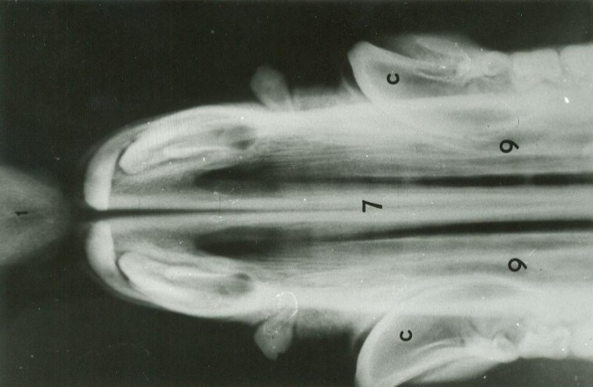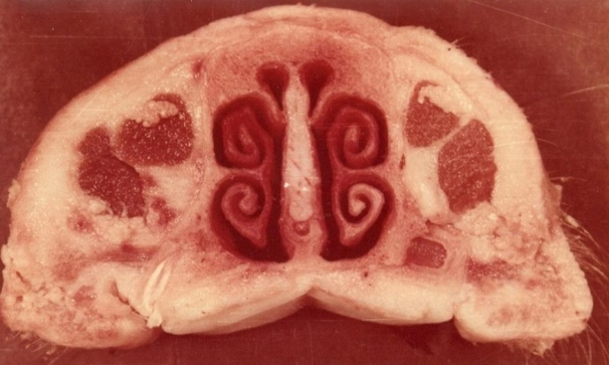

Foto 1. Foto 1a.

Foto 1. Prawidłowy rentgenogram jamy nosowej: 1 – kość ryjowa, Z – zrąb kostny, 6 – przewód nosowy wspólny lewy i prawy, 7 – przegroda nosowa, C – kły, P1 i P2 – zęby przedtrzonowe, pierwszy i drugi.

Foto 1a. Prawidłowy przekrój jamy nosowej (zdrowej) – prawidłowo rozwinięte małżowiny nosowe brzuszne oraz przegroda nosowa

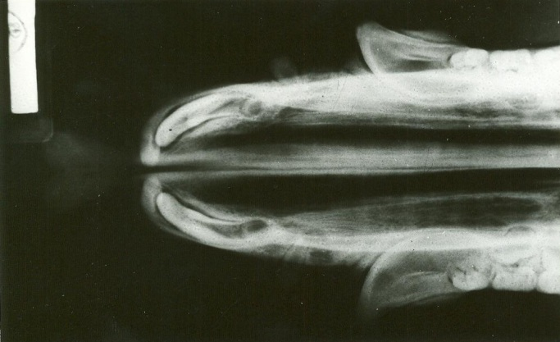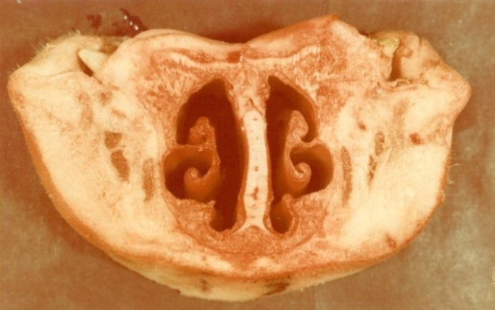

Foto 2. Foto 2a.

Foto 2. Rentgenogram utajonej postaci R.a.: nieznaczny zanik małżowin nosowych brzusznych, nieznaczne skrzywienie przegrody nosowej w lewo

Foto 2a. Nieznaczne skrzywienie przegrody nosowej w lewo oraz nieznaczny zanik małżowin nosowych brzusznych listka grzbietowego i brzusznego

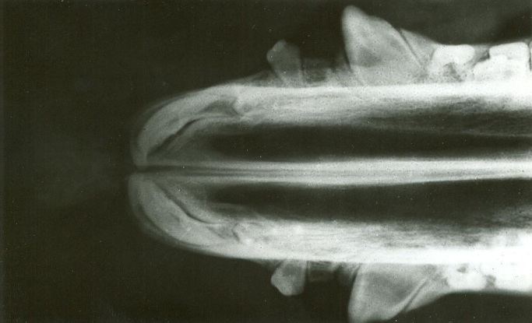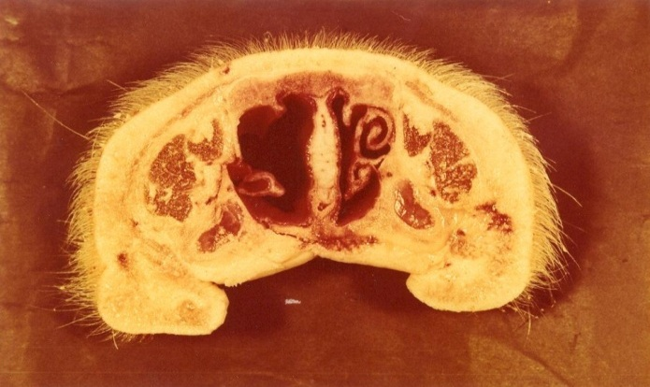

Foto 3. Foto 3a.

Foto 3. Obustronny zanik małżowin nosowych brzusznych, szczególnie lewej

Foto 3a. Całkowity zanik lewej małżowiny nosowej brzusznej, nieznaczny zanik listka brzusznego prawej małżowiny nosowej brzusznej oraz nieznaczny zanik lemiesza przegrody nosowej grzbietowego i brzusznego

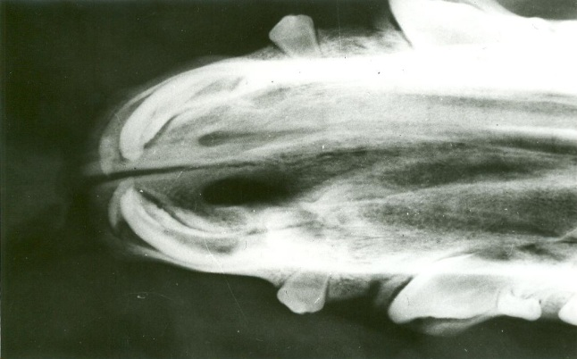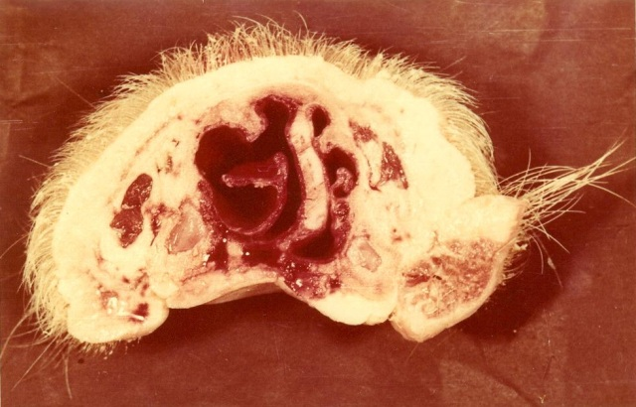

Foto 4. Foto 4a.

Foto 4. Znaczne skrzywienie przegrody nosowej w prawo, znaczny zanik małżowin nosowych brzusznych

Foto 4a. Znaczny zanik lemieszy przegrody nosowej i przesunięcie jej w prawo, znaczny zanik listków brzusznych małżowiny nosowej brzusznej i jej atroficzne zniekształcenie

**Piśmiennictwo**

1. Aleksandrowicz S., Mazaraki J. Produkcja trzody chlewnej – hodowla i hów, PWRiL 1972.
2. Bendixen H.C. Om nysesyge hos svinet. Nord Vet. Med. Suppe I, 1971.
3. Dirks C. Untersuhungenzuretiologie der *Rhinitis atrophicans*des Schweines. PracadoktorskaHannower 1972.
4. Frymus J. Rola dermonekrotycznej toksyny P.m. w patogenezie zakaźnego zanikowego zapalenia nosa świń oraz możliwości immunoprofilaktyki tej choroby. Monografia, Wyd. SGGW-AR Warszawa 1988.
5. Gliński Z., Kostro K. Zakaźne zanikowe zapalenie nosa świń. Trzoda chlewna 4, 91, 2003.
6. Juhl K. Projektion und InterpretationsfehlerbeirӧntgenoanatomischenDarstellung der Nasenhӧlen des Schweines, Pr. Dokt. Hannower 1974.
7. Kołodziejczyk P. Uwaga na powracająca nosoryjówkę. Trzoda Chlewna 9, 95-98, 2011.
8. Krawiec Z. Badania radiologiczne w przebiegu zakaźnego zanikowego zapalenia nosa świń. Praca doktorska. Wrocław 1966.
9. Lech M. Pozbyć się nosoryjówki. Top Agrar 12, 20, 1997.
10. Lesiakowski R. Nosoryjówki w rok się nie zlikwiduje. Top Agrar, 4, 45, 1995.
11. Lütkemeyer J. Nosoryjówka zachodnie doświadczenia, Top Agrar 4, 44, 1995 oraz konsultacja osobista.
12. Michalska Z., Michalski Zb. Badania morfologiczne i histochemiczne komórek C w tarczycach świń chorych na ZZZN. Zeszyty naukowe AR we Wrocławiu, Weterynaria XXXII, 1975.
13. Ministerstwo Rolnictwa i Rozwoju Wsi – Departament Weterynarii, Warszawa: Tymczasowe wytyczne w sprawie zapobiegania i zwalczania zakaźnego zanikowego zaplenia nosa świń (ZZZN) Nr WET.zp.651/inz-25/22 z 01.12.1972r.
14. Narucka I., Filistonowicz A., Tratwal Z., Żuk B. Ocena współczynnika odziedziczalności Zanikowego Zapalenia Nosa u trzody chlewnej *Rhinitisatrophicanssuum*(R.a.). Rocznik Akademii Rolniczej w Poznaniu CLXIII (1985).
15. Nechvatal M. Rentgenodiagnostyka i zwalczanie Rhinitisatrophicanssuum w Czechosłowacji. Materiały Sesji Naukowej PTNW Poznań, 11.06.1979 r.
16. Pedersen K., Baerford K. The etiological significant of Bordereullabrachiseptica and Pasteurellamultocida in atrophicans rhinitis of swine. Nord Vet. Med. 33,513,1981.
17. Pejsak Z. Współczesne poglądy na temat etiologii zakaźnego zanikowego zapalenia nosa (ZZZN). Magazyn Weterynaryjny 3, 202-204, 1996.
18. Pejsak Z. Przyczyny gwałtownego spadku pogłowia trzody chlewnej w Polsce. Trzoda chlewna 3, 12-16, 2012.
19. Reiland S., Olsson S.E., Martinsson K. Generalised bone and jaint changes pigs with svereAtrophicans rhinitis. Acta Radiologica 319, 127-136, 1972.
20. Ross P. Cowart, Stan W., Casteel. An outline of swine diseases II E 2001, 1995, IOWA State University Press 1995.
21. Sesja naukowa nt. Zakaźne zanikowe zapalenie nosa u świń, etiopatogeneza, diagnostyka, zwalczanie. Sekcja Epizootiologiczna PTNW Katedra Epizootiologii Wydz. Wet. SGGW, Warszawa 22.10.1993r.
22. Ślebodziński A.B., Tratwal Z. Association of the carly the subclinical form of Atrophic rhinitis with hypothyroidism in growing pig. British Veterinary Journal 144, 395-407, 1988.
23. Tratwal Z. Eliminowanie zanikowego zapalenia nosa (*Rhinitisatrophicanssuum*)u świń w rejonie północno-zachodnim Polski za pomocą metody radiologicznej. Rozprawa habilitacyjna. Zeszyty naukowe AR we Wrocławiu Nr 65, 1987.
24. Tratwal Z. Obserwacje nad skutecznością stosowania szczepionki przy zwalczaniu zanikowego zapalenia nosa u świń. Życie Weterynaryjne, nr 9, str. 261-263, rok 1981.
25. Tratwal Z. Straty ekonomiczne w hodowli świń spowodowane występowaniem zanikowego zapalenia nosa u świń – *Rhinitisatrophicanssuum* (R.a.). Medycyna Weterynaryjna 37, 290, 1981.
26. Tratwal Z. Wyniki rozpoznania dermonekrotoksyny typu D Pasteurella m. (P.m.) u świń w stadzie wolnym od R.a. (rasa złotnicka biała), dane nie publikowane. 1994.
27. Tratwal Z. Wyniki uwalniania stad świń od zanikowego zapalenia nosa świń (*Rhinitisatrophicanssuum*) na podstawie badania rozpoznania rentgenowskiego. Medycyna Weterynaryjna 37, 212, 1981.
28. Tratwal Z. Zahamowanie doprzednie wzrostu szczęki (skrócenie) przy zanikowym zapaleniu nosa świń (ZZN), Medycyna Weterynaryjna 38, 102, 1982.
29. Tratwal Z. Zanikowe zapalenie nosa świń: Szczepionka nie zawsze skuteczna. Top Agrar 4, 42, 1995.
30. Varga M. Rӧtgenoanatomischeuntersuchungen am Oberschӧdel des Schweines, pracadoktorska, Hannower 1974.
31. Zygo S. Praca magisterska nt. Analiza częstotliwości występowania zanikowego zapalenia nosa u świń w grupach genetycznych Centrum Hodowlanego w Pukarzowie AR Lublin, Wydz. Zootechniczny, Promotor prof. dr hab. A. Walkiewicz, 1994.

29 marca 2012 roku.